Техники и приемы убеждения, часть 3



Авторы:
Щедрин Дмитрий Сергеевич, преподаватель ГБПОУ «СОУОР»;
Щедрин Сергей Васильевич, пенсионер, к.п.н.
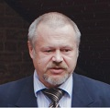

Аннотация

Методическое пособие «Техники и приемы убеждения, часть 3» включает следующие разделы: (нечестные приемы убеждения, искусство критики и контраргументации, правила контраргументации, приемы переубеждения и контраргументации, если аргументы собеседника «железобетонные») и список источников информации (список литературы, список источников иллюстраций).
Методическое пособие содержит 24 рисунка.
Методическое пособие предназначено для студентов и преподавателей психологии средних профессиональных учебных заведений, слушателей курсов повышения квалификации (профессиональной переподготовки) системы дополнительного образования, а также учителей, педагогов, лекторов, докладчиков и т.п.

Государственное бюджетное профессиональное образовательное учреждение «Саратовское областное училище (техникум) олимпийского резерва»

ТЕХНИКИ И ПРИЕМЫ УБЕЖДЕНИЯ

методическое пособие

часть 3

подготовили:

Щедрин Дмитрий Сергеевич, преподаватель ГБПОУ «СОУОР»;
Щедрин Сергей Васильевич, пенсионер, к.п.н.

г. Саратов
2024
СОДЕРЖАНИЕ

Аннотация ………………………………………….…………………………………………..….. 4 1. Техники и приемы убеждения …………………………….………………………………...... 5 1.9. Нечестные приемы убеждения ………………………………………………………………. 5 1.10. Искусство критики и контраргументации …………………………………………………. 8 1.11. Правила контраргументации …………………………………………………………….. 10 1.12. Приемы переубеждения и контраргументации ………………………………………… 13 1.13. Если аргументы собеседника «железобетонные» ……………………………………… 20 2. Список источников информации …………………………………………….……................. 22 2.1. Список литературы …………………………….……………………………………….…. 22 2.2. Список источников иллюстраций ……….……..…………………..…………………...…. 22

АННОТАЦИЯ

Методическое пособие «Техники и приемы убеждения, часть 3» включает следующие разделы: (нечестные приемы убеждения, искусство критики и контраргументации, правила контраргументации, приемы переубеждения и контраргументации, если аргументы собеседника «железобетонные») и список источников информации (список литературы, список источников иллюстраций).
Методическое пособие содержит 24 рисунка.
Методическое пособие предназначено для студентов и преподавателей психологии средних профессиональных учебных заведений, слушателей курсов повышения квалификации (профессиональной переподготовки) системы дополнительного образования, а также учителей, педагогов, лекторов, докладчиков и т.п.

1. ТЕХНИКИ И ПРИЕМЫ УБЕЖДЕНИЯ

1.9. НЕЧЕСТНЫЕ ПРИЕМЫ УБЕЖДЕНИЯ

Наряду с этичными способами влияния присутствуют и те, использование которых вряд ли можно назвать этичным. Безусловно, многое будет зависеть от тех целей, которые ставит перед собой человек – для чего он старается переубедить или убедить своих оппонентов. Приемы и советы такого рода мы не стали публиковать с основной массой и перенесли в эту главу.
- «Приклеивание ярлыков».



Используется для того, чтобы опорочить какую-то идею, личность или явление посредством оскорбительных эпитетов или метафор, вызывающих негативное отношение.

Рис. 40. «Приклеивание ярлыков»

2. «Сияющее обобщение». Заключается в обозначении конкретной идеи или личности обобщающим родовым именем, имеющим положительную эмоциональную окраску. Цель – побудить объект воздействия принять и одобрить преподносимое понятие или суждение. Иногда этот прием используется для сглаживания негативного эмоционального отношения, которое вызывает некоторый частный вариант.
3. «Ложное свидетельство».


Заключается в цитировании высказываний личности, которую уважает или, наоборот, ненавидит объект воздействия. Аналогично может упоминаться источник, который является авторитетным для большинства (например, религиозные тексты или научные журналы и т.д.).

Рис. 41. «Ложное свидетельство»

В отличие от честного приема в этом случае высказывания или цитаты не обязательно реально относятся к определенному источнику, т.е. манипулятор только ссылается на авторитетный источник, тогда как выдает информацию, которая является ложной.
4. «Прямая ложь». Сообщение ложной информации.
5. «Дозирование информации». Заключается в тенденциозном подборе только положительных или только отрицательных реальных фактов для доказательства справедливости позитивной либо негативной оценки какой-то идеи (суждения, понятия, явления). Т.е сообщается только часть сведений, а остальные тщательно скрываются, в результате картина реальности искажается в ту или иную сторону.
6. Устрашение (инициирование страха) – это формирование состояний беспокойства, депрессии или апатии, пробуждение чувства страха перед реальной или вымышленной опасностью, а также перед неизвестностью.
Подобным приёмом часто пользуются безопасники и антивирусники. Они рассказывают о том, как кругом всё плохо и какие именно опасности и риски существуют. При этом предлагается определенное решение.

Использование страха также может служить для акцентирования и повышения ценности чего-либо. Частенько мы ценим только потеряв (ну или при угрозе такового), поэтому вызывая страх потери убеждающий может влиять на установки и поведение других. Иногда это может быть использовано и при «фантомных» потерях.


Рис. 42. Устрашение

Кстати. «Фантомные потери». Если вы хотите убедить кого-то в том, что нужно участвовать в определенном проекте, сообщите, что они потеряют в случае отказа. Рассчитайте экономическую выгоду и сообщите о таковой. Сообщение «Кто не принимает участие будет терять по 100 р. ежедневно» работает в три раза лучше, чем «Участники в итоге будут экономить по 100 р. ежедневно».
Однако, используя страх для убеждения, нельзя переходить некую грань, когда этот способ превращается в информационный террор и приводит к избыточному стрессу. В этом плане прием может считаться неэтичным, поскольку наносит ущерб другому человеку. Использование приема может быть этически оправдано в крайне редких случаях (например, расскажите детям пару страшных историй о том, как плох алкоголь, чем порой заканчиваются некоторые злоупотребления им и предложите другие альтернативы: чем заняться в свободное время с друзьями).
Кстати. Одна из компаний, оказывающих услуги в области энергетики, разослала платежные ведомости, в которых описала множество реальных и нереальных последствий неуплаты. Пенсионеры, получившие, в общем то, привычные счета, которые своевременно ими оплачивались конечно сделали это еще быстрее, чем ранее, однако их эмоциональное благополучие было бессмысленно нарушено. Некоторые звонили своим детям и плакали, поскольку испытывали страх относительно того, что их оплата может не пройти и тогда описываемые последствия «страшилки» станут для них реальностью. Подобные методы влияния, безусловно, являются неуместными.
7. «Смешивание». Неверная информация смешивается с достоверными фактами, что придает ей убедительность (примечание: однако следует понимать, что подобное будет работать только до определенного предела. Если сомнительной информации будет слишком много, то собеседник уже начнет сомневаться в истинности той информации, которая у него была. Этот прием можно назвать «миксер» и он служит для того, что поколебать изначальные установки собеседника).
8. «Общая платформа». Этот способ основан на побуждении объекта воздействия принять содержащуюся в информации идею (суждение, оценку, мнение) на том основании, что якобы большинство представителей данной социальной группы разделяют ее.
9. Поддержка «объективными» источниками.



Если собеседник осознает заинтересованность убеждающей стороны в определенной позиции, то убеждающий может призвать на помощь некоторую третью сторону, которая вроде как является независимым арбитром. Например, вымышленную версию тех или иных событий могут выдвигать через подставных лиц, распространяют в органах СМИ, «нейтральных» по отношению к обеим конфликтующим сторонам.

Рис. 43. Поддержка «объективными» источниками

10. Избирательное абстрагирование. На основе отдельной детали, выхваченной из контекста, или частного эпизода, примера, делается определенный вывод. В итоге у убеждаемого может создаться впечатление истинности выводов.
11. Стрессирование.

Подготовка к внушающему воздействию в ряде случаев имеет жесткий, а иногда жестокий характер. Человек может подвергаться воздействию таких физических факторов (звука, освещения, температуры и др.), которые через определенные физиологические реакции изменяют состояние его психики; шокового воздействия окружающих условий или каких-то событий.
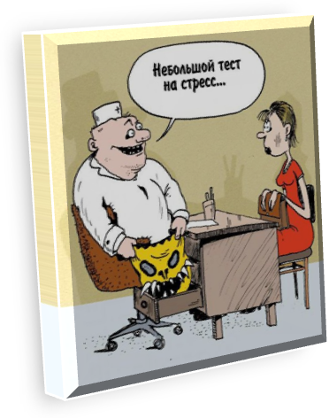

Рис. 44. Стрессирование

В результате этого человек не в состоянии рационально действовать, теряет ориентацию в пространстве, испытывает аффект или депрессию, впадает в панику, в ступор и т.д. Чем менее подготовлен человек к различного рода опасным воздействиям окружающей действительности, тем более травмирующие влияние на него они оказывают. Этим и могут пользоваться недобросовестные манипуляторы для оказания своих воздействий.
Кстати. Частным, более мягким, но весьма показательным случаем такого воздействия выступает, например, влияние цвета на психофизиологическое и эмоциональное состояние человека. Так, экспериментально установлено, что при воздействии пурпурного, красного, оранжевого и желтого цветов учащается и углубляется дыхание и пульс человека, повышается его артериальное давление, а зеленый, голубой, синий и фиолетовый цвета оказывают обратный эффект. Первая группа цветов является возбуждающей, вторая – успокаивающей

Безусловно, описываемыми приемами подобные техники не ограничиваются, однако в большинстве их лежит ложь и введение в заблуждение, в отличие от честного подхода к убеждению.

1.10. ИСКУССТВО КРИТИКИ И КОНТРАРГУМЕНТАЦИИ

У взрослого человека, безусловно, уже существует определенное мнение по самым разным вопросам. Однако в большинстве случаев это мнение носит поверхностный характер и напрямую не связано с его жизненными установками и убеждениями. В этом случае задача переубедить человека – относительно простая. Другое дело – если мы должны переубедить человека в том, что напрямую затрагивает самые основы его мировоззрения или очень прочные установки.
Чтобы процесс убеждения был более продуктивным можно использовать ряд подходов и методов.
Кстати. Интересные данные были получены Л. Фестингером. Цель экспериментов – проверить реакцию курящих на новые данные о влиянии курения, на возникновение болезни рака легких. Исследователь выдвинул гипотезу о том, что чем больше человек курит, тем он убежденнее будет намереваться отвергнуть доказательства медицины или сохранить равновесие своих взглядов. Результаты эксперимента показали, что 90% людей, которые не курят, согласились с доказательствами о связи болезни рака легких с курением. А вот отношение курящих к результатам экспериментов оказалось другим. Среди тех, кто мало курит, с выводами ученых согласилось 75%, кто умеренно – 68%, а среди заядлых курильщиков – всего 52%.
Этот эксперимент показал, что люди отвергают информацию, которая вызывает дисгармонию в системе их взглядов, уклоняются от нее, как от неприемлемой, и ищут такую, которая бы подтверждала их взгляды. Ко всему прочему, оказываемое давление, если оно слишком сильно, может повлиять прямо противоположенным образом. В идеале – как только Вы обнаруживаете, что начинаете затрагивать некоторые базовые установки – не следует пытаться «сломать» таковые, а следует использовать их для того, чтобы встроить в собственную аргументацию и подход к человеку.
1. Метод перелицовки аргументов партнёра – прослеживание хода решения проблемы или задачи, предложенной собеседником, вместе с ним до тех пор, пока не будет найдено противоречие, свидетельствующее о справедливости противоположных выводов. При этом рекомендуется тщательно придерживаться логики чужого решения, вместо того, чтобы предлагать свою.

Разновидностью можно считать «метод бумеранга», когда собеседнику возвращают его же аргументы, но направленные в противоположную сторону; аргументы «за» превращаются в аргументы «против».
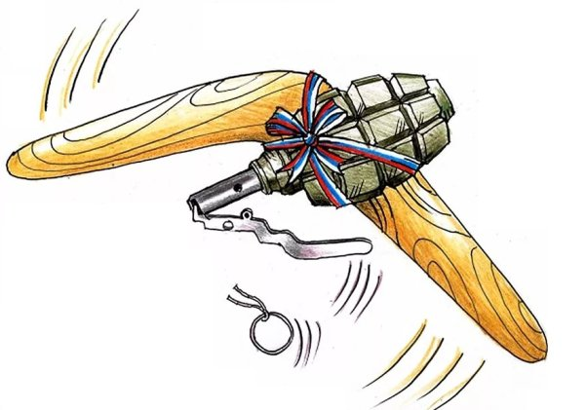

Рис. 45. Метод перелицовки аргументов партнёра

Например, можно согласиться с определенным фактом. И даже привести аргументы в пользу такового. Однако после этого те же самые факты могут иначе интерпретироваться или объясняться, при этом показывается, что объяснение убеждающего больше соответствует ситуации.
Кстати. С некоторыми людьми не рекомендуется быть «убийственно» убедительным и подчёркивать, что партнёр допустил ошибку или противоречие. Это может вызвать у них чувство уязвленного самолюбия и желание доказать свою правоту, закрыв глаза на Ваши аргументы.
2. Метод развёртывания аргументации – предъявление партнёру новых, ранее не известных ему аргументов.
3. «Да, но…». Метод используется в тех случаях, когда собеседник приводит убедительные доказательства преимуществ своего подхода к решению вопроса; сначала соглашаются с собеседником, потом после некоторой паузы приводят доказательства недостатков его подхода;
4. Метод разделения аргументов.

Аргументы убеждаемого условно делятся на сильные (точные), средние (спорные) и слабые (ошибочные). Основной целью при переубеждении должны стать слабые аргументы, тогда как с частью верных мыслей убеждаемого не грех и согласиться. Однако в этом случае оказывается необходимым, не оспаривая сам факт верности определенного мнения, побудить взглянуть на факты под другим углом.



Рис. 46. Метод разделения аргументов

Обсуждение аргументов оппонента может происходить по следующей формуле:
1) «Я согласен с Вами в том, что…» (далее воспроизводится соответствующий аргумент).
2) «Правда, я уже менее уверен, что…» или «Не могу избавиться от некоторого сомнения в том, что…» (далее воспроизводится сомнительный аргумент).
Такое начало помогает партнёру почувствовать, что в принципе вы готовы и согласиться с ним. Выражение сомнения помогает партнёру почувствовать, что вы готовы обдуманно и честно взвешивать все аргументы.
3) «Ну, а что касается (далее следует ошибочный аргумент), то увы… (далее следует опровержение с помощью метода положительных ответов, перелицовки или развёртывания аргументации). Работа, проведённая на этапах 1 и 2, помогает партнёру принять ваше несогласие на этапе 3 и рационально оценить ваши встречные аргументы и доказательства.

1.11. ПРАВИЛА КОНТРАРГУМЕНТАЦИИ

Как и в случае убеждения в вопросах переубеждения есть несколько правил и принципов, которые дополняют те, о которых говорилось ранее.
1. Принцип информированности. Прежде чем пытаться убедить кого-либо следует понять – какое мнение у человека сложилось по определенному вопросу и насколько оно крепко.
(Что Вы (ты) думаете (думаешь) по поводу….?).
При этом убеждающий должен еще приблизительно представлять себе – что именно лежит в основе того или иного мнения человека. (Почему Вы (ты) так думаете (так считаешь)?).
Именно тогда появляется возможность использовать различные формы и приемы контрааргументации и борьбы с установками.
2. Боритесь с главным возражением. «Громя» второстепенные причины, мы теряем время. Пока не опровергнуто главное возражение, собеседник останется непоколебим.

Поэтому начинать опровержение необходимо с главной причины негативного отношения к вашему предложению. Главное возражение можно узнать по следующим признакам: его произносят более эмоционально и о нем больше говорят.


Рис. 47. Боритесь с главным возражением

3. Третье правило (правило Паскаля). Не загоняйте собеседника в угол. Дайте ему возможность «сохранить лицо».
Кстати. «Ничто так не разоружает, как условия почетной капитуляции», как нельзя лучше подсказывает, как практически реализовать третье правило. Предложите такое решение, которое даст собеседнику возможность с честью выйти из затруднительного положения – это поможет принять Вашу точку зрения!



Часто собеседник не соглашается с нами только, потому, что согласие как-то ассоциируется в его сознании с потерей своего достоинства. Например, открытая угроза воспринимается как вызов и, чтобы не показаться трусливым, человек поступает вопреки требуемому, возможно даже в ущерб себе. Или когда его уличили в чем-то, порочащем его достоинство, согласиться – значит согласиться и с отрицательной оценкой своей личности.

Рис. 48. Третье правило (правило Паскаля)

4. Осторожность в критике. В некоторых случаях даже рекомендуют прямо не говорить человеку, что он не прав, таким образом можно лишь задеть его самолюбие – и он сделает все, чтобы защитить себя, свою позицию (лучше сказать: «Быть может, я не прав, но давайте посмотрим …»).

Ну и конечно не переходите на личности. Если уж критикуете – то критикуйте не личность собеседника, а приводимые им доводы, спорные или неправильные с точки зрения убеждающего (при этом желательно критику предварить признанием правоты убеждаемого в чем-либо, это поможет избежать его обиды).
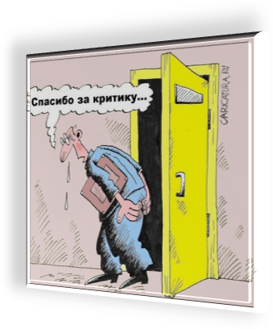

Рис. 49. Осторожность в критике

5. Объединяющие моменты.

Желая переубедить собеседника, начинайте не с разделяющих вас моментов, а с того, в чем вы согласны с ним.



Рис. 50. Объединяющие моменты

Пусть это будут даже второстепенные обстоятельства в высказывании собеседника. Если же вы совершенно ни с чем не согласны (что бывает, конечно, крайне редко), поблагодарите хотя бы за то, что собеседник четко изложил свою позицию, что вам интересно было познакомиться с его точкой зрения и т.п.
Но даже после этого не стоит говорить: «А у меня на этот счет другое мнение». Эта фраза разводит вас по разные стороны баррикады под названием «самолюбие». Ибо тем самым, как бы говорится: «Сейчас я докажу, что умнее тебя».

1.12. ПРИЕМЫ ПЕРЕУБЕЖДЕНИЯ И КОНТРАРГУМЕНТАЦИИ

Рассмотрим некоторые приемы, которые служат для того, чтобы переубедить собеседника или поколебать его изначальное мнение.
1. Удар по аргументу.

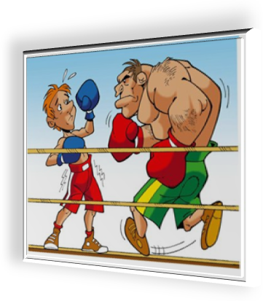
Самый простой вариант. Любой контраргумент в русле этой тактики начинается со слов «Нет, это не так», после чего приводится контрдовод. Технику можно использовать только в том случае, если убеждение явно ложное.

Рис. 51. Удар по аргументу

Здесь важно выявление логических несоответствий в системе убеждений убеждаемого и нахождение взаимоисключающих доводов или фактов.
2. Удар по поддержкам и примерам.
Можно опровергнуть подкрепляющие аргумент элементы – частные мнения, отдельные примеры и т.д.



Рис. 52. Удар по поддержкам и примерам

Ведь что проще подвергнуть сомнению – общее или частное? Конечно же, частное. Данная тактика более универсальная, простая и более эффективная, чем тактика «удар по аргументу».
Интересно, но в итоге убеждаемому даже кажется, что разбита конструкция аргумента в целом.

Т.е., опровергая частное, мы в глазах большинства слушателей и даже самого оппонента, мы практически опровергаем суждение, которое опиралось на эту частность. Парадоксально, но факт. При этом поставить под сомнение частный пример, факт, случай или картинку – намного проще, чем опровергать общее утверждение, то есть фабулу аргумента.

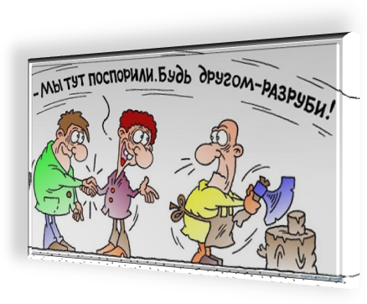

Рис. 53. Удар по поддержкам и примерам

Кстати. Тема обсуждения была чипирование животных. Выслушав аргументы, депутат решил бить прямо по тезису: «Я вот вас слушаю и поражаюсь! Нам что, говорить больше не о чем? У нас пенсионеры стоят с протянутой рукой̆! У нас образование реформировать надо! У нас куча других проблем, а вы нам тут про кошек и собак!»
3. Подмена тезиса. Суть приема – в изменении акцентов и перенос внимания на другую тему.
Другой вариант подмены тезиса – когда вместо вопроса «зачем» задается вопрос «как», или наоборот. В итоге что-то может оказаться гораздо более сложным (нет серьезного ответа на вопрос «как») или, наоборот, не иметь серьезного значения (нет серьезного ответа на вопрос «зачем»).
4. Удар по философии.

Ценность любого аргумента можно заменить другой, более весомой и универсальной. Центральным здесь будет слово «заменить». Если мы будем пытаться критиковать или как-то дискредитировать ценность, на которую опирается аргумент, есть опасность перейти в конфликт.
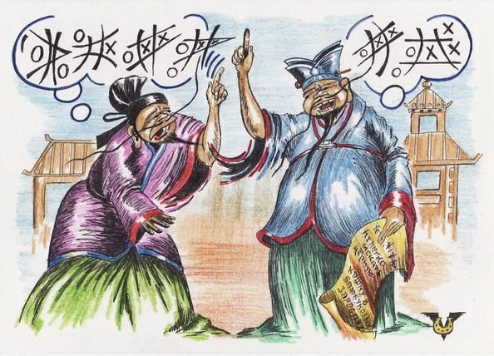

Рис. 54. Удар по философии

Примером использования является, когда с вопросов финансового характера мы задаемся вопросами, связанными с этикой или религиозными убеждениями. Так, попытки убедить в целесообразности введения легальной проституции разбиваются о доводы «Вы хотите, чтобы наши дети жили в мире, где есть нечто подобное?» или «Вы хотели бы, чтобы Ваша дочь занималась этим?»
5. Доведение до абсурда.

В рамках этой тактики тезис или аргумент оппонента доводится до абсурда, гипертрофируется, высмеивается. Обращаем внимание, что до абсурда может быть доведен как тезис в целом, так и любой отдельно взятый аргумент. Технология проста: сначала вы соглашаетесь с тезисом или аргументом, а затем начинаете домысливать его, с помощью преувеличения превращая в нелепицу.

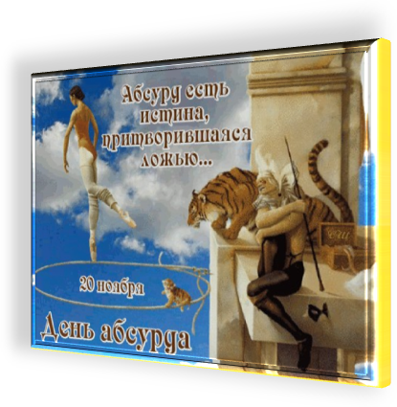

Рис. 55. Доведение до абсурда

Тактику «доведения до абсурда» нельзя отнести к конструктивным приемам контраргументации, ведь она не содержит никакой доказательной силы. Однако результативность этой тактики весьма высока.
6. Тактика следствий.


Можно разбить аргумент, показав, что нет никакой логической связи между тезисом и аргументом. Тактика не универсальна, однако там, где эта связь нечеткая и неявная, «тактика следствий», действует безотказно.

Рис. 56. Тактика следствий

Любой контраргумент по «тактике следствий» строится на том, что мы задаем себе вопрос: «А какая связь между тезисом и аргументом?» – и в контраргументе показываем ее отсутствие или, как минимум, ее нечеткость.
Кстати. Например, суждение о том, что жить в деревне лучше чем в городе по причине хорошей экологии может быть подвергнуто сомнению следующим образом: «Вы говорите, что там, где экология лучше, – там и надо жить. Ну, тогда, по вашей логике, идеальный вариант – глухая тайга. Там воздух еще чище, ни дорог, ни соседей, только девственная природа. Разве мы можем судить о качестве жизни исключительно по экологии? Разве это единственный критерий?».
7. Бонус на входе.

Иногда, первоначально соглашаясь с тем, что говорит оппонент, мы провоцируем его на взаимность. Здесь важно, чтобы согласиться именно с теми доводами и фактами, которые не являются принципиальными и даже способными в дальнейшем лечь в основу Вашей контраргументации.



Рис. 57. Бонус на входе

Прием «бонус на входе» используется как при убеждении, так и в рамках схемы продаж. Человек, которому оказали некоторую услугу, поневоле чувствует себя обязанным и инстинктивно желает отдать этот долг.
Однако нужно помнить, что правило взаимности работает не очень длительное время. Если вы помогли другу перевезти мебель, – наибольшее желание ответить взаимностью он будет испытывать в течение короткого времени. И, наоборот, вы будете хорошо помнить об оказанной услуге в течение длительного времени. Это может в дальнейшем породить обиды и взаимонепонимание.
8. Персонализация. Прием, позволяющий в ряде случаев подвергнуть сомнению суждения оппонента, которые не соответствуют лично его поведению или его намерениям. Это возможно в случае, когда оппонент занимает позицию «отстраненного наблюдателя» не будучи сам погружен в проблему. Например, человека с нормальной сексуальной ориентацией, но теоретически признающего право на «самоопределение половой идентичности у других» зачастую достаточно спросить, как бы отнесся к таковой у собственных детей.
9. Проверка обоснованности мысли следствиями из нее. Истинность и обоснованность суждений проверяется тем, что присутствуют или отсутствуют определенные следствия такого «положения дел». В этом случае говориться о том, что если бы так было, то это привело бы к … После чего идет опровержение. («Если это так (если бы это было так) … то … Но мы этого не наблюдаем, поэтому это не так»).
10. Реатрибуция.

При использовании этой техники убеждаемый поощряется к формулировке и проверке других возможных объяснений причин событий. Прием хорош и хитер тем, что сам убеждаемый активно включается в процесс собственного переубеждения.


Рис. 58. Реатрибуция

Кстати. Нечестный вариант приема – опровержение мнимого следствия. На основе отдельных выхваченных деталей позиции или информации выводится следствие или общее правило. Далее то, что выводится, опровергается, поскольку не соответствует действительности. Тем самым создается ощущение, что изначальная информация целиком ложна.
11. «Перефразирование». Практически любой железобетонный аргумент можно «смягчить», незначительно изменив его и слегка переформулировав. «Это слишком дорого!» - «… вы говорили что цена высока…»; «Я не хочу этого делать?» – «… ты говорил, что сейчас этого делать не будешь. Ладно. Тогда давай определимся, когда ты сможешь сделать это?».
Надо сказать, этот прием все-таки уже на грани этики убеждения и его использование не всегда корректно.
12 «Потеря ориентиров» («Миксер»).

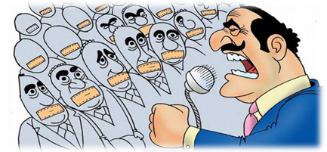

Для того, чтобы переубедить собеседника, следует, так или иначе, атаковать его прежние установки.

Рис. 59. «Потеря ориентиров» («Миксер»)

Убеждаемому предоставляется множество самых различных вариантов и мнений, каждое из которых частично подтверждается отдельными фактами. Истинные и достоверные факты смешиваются с всевозможными предположениями, допущениями, гипотезами, слухами или неверной информацией. До определенного момента подобное смешивание придает убедительности недостоверной информации, однако если таковой очень много, человек уже начинает сомневаться в тех самых достоверных фактах, которые у него были до этого.
Как следствие – изначальные установки оказываются более размытыми, возникает сомнение в их истинности. На этой основе можно уже работать, выстраивая единую версию, которая бы являлась более убедительной. Соответственно после того, как убеждаемый оказывается дезориентирован и начинает сомневаться в истинности своих исходных установок – приходит время этапа внедрения новых установок.
13. «Нивелировка источника».

«Нивелировка источника» служит для того, чтобы поколебать уверенность убеждаемого в его более ранних установках. В этом случае выясняется изначально, кто именно или что именно было первоисточником сведений, которые следует подвергнуть сомнений и дальнейшая работа строится соответственно.


Рис. 60. «Нивелировка источника»

Например, если источником является интернет, то можно упомянуть то, что там очень много непроверенной информации. Если человек не помнит – откуда именно он это взял, то это только на руку («Я тоже нигде не встречал такой информации»).
Немного сложнее, если это близкий и авторитетный человек, здесь надо быть более корректным и осторожным («Так говорили мои родители!». «О! Наши родители конечно мудрые и опытные люди и к их мнению безусловно нужно прислушиваться! Однако они жили в другое время и ….», « Ну и по большому счету сейчас ты сам в том же возрасте, что и родители, когда тебя воспитывали.», «Однако никто не совершенен и имеет право на ошибку, не так ли?», «… но ведь человек не может знать всего.…» и т.п.).
14. «Лесенка». Такой подход предполагает исключение эффекта «контрастной оценки далеко отстоящих позиций». Суть эффекта – если содержание убеждающего воздействия кажется резко отличным от позиций его объекта, то оно оценивается как совершенно неприемлемое. В этом случае одномоментное изменение убеждений обычно невозможно и требуется более длительная работа, разбитая на определенные этапы.
Смысл приема заключается в том, что на каждом этапе предполагается незначительное изменение установок, которое легче вписываются в исходное мнение. Например, при смене отношения к какому-либо негативному явлению постепенно вносятся установки:

установки при смене отношения к какому-либо негативному явлению

1) что это на Вас не влияет

2) это лично Вас не касается, поэтому беспокоиться не стоит

3) что это вообще-то распространенное явление

4) да и в истории много моментов, которые показывают, что это всегда было и ничего страшного или ненормального в этом нет

5, приводятся примеры известных, уважаемых, успешных людей (с определенным поведением, мнением, особенностями и т.д.)

Рис. 61. Установки при смене отношения к какому-либо негативному явлению

Вырабатывается, таким образом, скорее нейтральное отношение к явлению.
На следующем этапе уже говорится о том, что это:
- распространено и модно;
- имеет свои плюсы;
- возможно полезно для общества и самого человека;
-- можно и даже нужно попробовать хотя бы раз, чтобы убедиться;
- да и вообще то даже более правильно чем что-то другое …
При этом работа ведется на 3 уровнях – когнитивном (мнение, установки), эмоциональном (сочетается с чем-то позитивным, интересным, забавным или правильным) и поведенческим (человека разными способами подталкивают к однократному совершению определенных действий «попробуйте, как вы можете судить о том, чего не знаете!?!»).
Т.е. установки человека зачастую сменяются на прямо противоположенные. К сожалению, данный прием может быть использован как во благо заблуждающихся, для просвещения, так и с манипуляторскими целями.
Кстати. Есть еще один интересный, хотя и не совсем честный с позиции риторики прием – вопрос с частью ответа. Отвечающему задается вопрос, в котором часть ответа уже присутствует. Например, как в одном случае «Через какое время Вы сможете ко мне сегодня зайти?» (предполагается, что человек уже настроен зачем-то заходить к вопрошающему). «Почему Вам не нравиться его поведение?» (предполагается, что это имеет место быть). И если человек начинает давать некоторый ответ, то уже поневоле вроде – как соглашается с тем, что уже включено в вопрос. Более того, аккуратное использование подобных конструкций иногда приводит к тому, что недостаточно критичные люди сами не замечают, что их мнение было изменено.

1.13. ЕСЛИ АРГУМЕНТЫ СОБЕСЕДНИКА «ЖЕЛЕЗОБЕТОННЫЕ»

Что же бывает и такое. Ну и как минимум здесь есть несколько путей.
1. Проигнорировать и заговорить. Переключить внимание собеседника на что-то более яркое и эмоционально затягивающее. Игнорирование в этом случае лучше, чем обсуждение, потому что таковое может в итоге привести только к укреплению собеседника в его точке зрения.
2. Признать существование примеров. Если оппонент приводит определенный пример, который 100% достоверен, то аргументация может базироваться на том, чтобы признать существование подобного примера, однако нивелировать его, указав на его частность (частный случай). Мол в любом правиле есть исключения, которые только подтверждают правило.
3. «Уход в сторону». Ряд приемов позволяет уйти от ответов на неудобные для убеждающего вопросы или темы, обсуждение которых ослабит его позиции.

уход в сторону

«Вопрос поставлен так, что на него трудно дать однозначный ответ. Для того чтобы ответить на него (или разобраться в теме), нужно обратиться к другому вопросу…». Далее идет обстоятельный разговор, уводящий в сторону.
переключение

«Вероятно, данный вопрос не совсем корректен по форме, правильнее, наверное, было бы сформулировать его так…». Далее идет переформулировка вопроса и ответ на заново сформулированный.
смена вопроса

«Этот вопрос мы обязательно обсудим, но немножечко позже».
откладывание ответов на неопределенный срок

В некоторых случаях следует акцентировать внимание о том, что говорить о чем-то еще рано. Или просто несвоевременно. Или «вопрос непростой, поэтому уж точно у нас сейчас не хватит времени, если углубляться в эту тему». Это позволяет соответственно избежать некоторого обсуждения, итоги которого будут не в пользу убеждающего.

«не время!»

Рис. 62. «Уход в сторону»

4. Признать аргумент собеседника (а куда еще деваться), однако сменить акцент. Например, когда ребенок неожиданно заявляет, что учиться бесполезно, потому что троечники устраиваются в жизни лучше. А отличники работают потом в школах за копейки. Остается только признать это (хотя для начала выяснить, почему ребенок так считает и если его мнение основывается на конкретных примерах привести ему тоже примеров, но противоположенных и поболее …). Но потом спросить – действительно ли деньги – это самое главное? Есть, например, парализованные миллионеры, которые лежат под капельницей. Насколько они счастливы? Есть негодяи, получившие благосостояние, ступая по головам друзей и близких. На них стоит быть похожим? И т.д. Смена акцентов на то, что образованность сама по себе уже является определенной ценностью. А еще можно пояснить, что такие ситуации, когда троечник или двоечник зарабатывает больше бывшего «ударника» или «отличника» гораздо реже встречаются. Или признать, но сказать, что подобная ситуация характерна для сложных для страны периодов, а в большинстве других стран от образования напрямую зависит уровень зарплаты и волей-неволей и у нас так будет. В любом случае есть масса вариантов, которые позволяют честно признать определенные факты, а в ряде случаев даже повернуть их в свою пользу.
5. Признать возможную правоту.

В конце концов – если аргументы собеседника крайне весомы – не повод ли это задуматься о собственном мнении и собственной правоте? Порой следует оценить и то, насколько ваше собственное мнение соответствует действительности. Ведь приведя свои установки в соответствии с реальным положением дел, мы обычно только выигрываем от этого.



Рис. 63. Признать возможную правоту
2. СПИСОК ИСТОЧНИКОВ ИНФОРМАЦИИ

2.1. СПИСОК ЛИТЕРАТУРЫ

- Щедрин, Д.С. Техники и приемы убеждения // Официальный сайт ГБПОУ СОУОР [Электронный ресурс]: [сайт]. URL: https://souor.siteedu.ru/partition/47915/.

2.2. СПИСОК ИСТОЧНИКОВ ИЛЛЮСТРАЦИЙ

- Рис. 40. Использована картинка, размещенная по адресу: https://www.funnyart.club/uploads/posts/2023-02/1675588646_www-funnyart-club-p-prikolnie-znachki-yumor-9.jpg.
- Рис. 41. Использована картинка, размещенная по адресу: https://kartinkof.club/uploads/posts/2022-03/thumbs/1648619358_26-kartinkof-club-p-kharakter-kartinki-smeshnie-26.jpg.
- Рис. 42. Использована картинка, размещенная по адресу: https://kartinkof.club/uploads/posts/2022-03/thumbs/1648669828_1-kartinkof-club-p-strakh-kartinki-smeshnie-1.jpg.
- Рис. 43. Использована картинка, размещенная по адресу: https://kartinki.pibig.info/uploads/posts/2023-03/thumbs/1680275300_kartinki-pibig-info-p-sishchiki-smeshnie-kartinki-arti-28.jpg.
- Рис. 44. Использована картинка, размещенная по адресу: https://kartinkof.club/uploads/posts/2022-03/thumbs/1648631316_2-kartinkof-club-p-stress-smeshnie-kartinki-2.jpg.
- Рис. 45. Использована картинка, размещенная по адресу: https://papik.pro/izobr/uploads/posts/2023-02/medium/1677104402_papik-pro-p-karikatura-bumerang-17.jpg.
- Рис. 46. Использована картинка, размещенная по адресу: https://polinka.top/uploads/posts/2023-06/1686639920_polinka-top-p-argumentatsiya-kartinki-pinterest-14.jpg.
- Рис. 47. Использована картинка, размещенная по адресу: https://papik.pro/izobr/uploads/posts/2023-02/medium/1676767695_papik-pro-p-karikatura-spor-30.jpg.
- Рис. 48. Использована картинка, размещенная по адресу: https://kartinkof.club/uploads/posts/2022-07/thumbs/1657140187_7-kartinkof-club-p-demotivator-pro-ssori-7.jpg.
- Рис. 49. Использована картинка, размещенная по адресу: https://papik.pro/izobr/uploads/posts/2023-02/1676785136_papik-pro-p-kritik-karikatura-17.jpg.
- Рис. 50. Использована картинка, размещенная по адресу: https://papik.pro/izobr/uploads/posts/2023-02/medium/1677082785_papik-pro-p-karikatura-dumayushchii-chelovek-9.jpg.
- Рис. 51. Использована картинка, размещенная по адресу: https://papik.pro/izobr/uploads/posts/2023-02/medium/1676799124_papik-pro-p-karikatura-boks-12.jpg.
- Рис. 52. Использована картинка, размещенная по адресу: https://polinka.top/uploads/posts/2023-05/1684146487_polinka-top-p-zadumchivoe-litso-kartinki-smeshnie-krasiv-9.png.
- Рис. 53. Использована картинка, размещенная по адресу: https://papik.pro/izobr/uploads/posts/2023-02/medium/1676767683_papik-pro-p-karikatura-spor-4.jpg.
- Рис. 54. Использована картинка, размещенная по адресу: https://papik.pro/izobr/uploads/posts/2023-02/1676767690_papik-pro-p-karikatura-spor-21.jpg.
- Рис. 55. Использована картинка, размещенная по адресу: https://kartinkof.club/uploads/posts/2023-08/1692107312_kartinkof-club-p-kartinki-na-prazdnik-den-absurda-30.jpg.
- Рис. 56. Использована картинка, размещенная по адресу: https://kartinki.pibig.info/uploads/posts/2023-03/1680275285_kartinki-pibig-info-p-sishchiki-smeshnie-kartinki-arti-17.jpg.
- Рис. 57. Использована картинка, размещенная по адресу: https://polinka.top/uploads/posts/2023-05/1684146496_polinka-top-p-zadumchivoe-litso-kartinki-smeshnie-krasiv-45.jpg.
- Рис. 58. Использована картинка, размещенная по адресу: https://papik.pro/uploads/posts/2022-08/1661464840_1-papik-pro-p-stikeri-odobreniya-i-pokhvali-png-1.png.
- Рис. 59. Использована картинка, размещенная по адресу: https://papik.pro/izobr/uploads/posts/2023-02/medium/1677142343_papik-pro-p-karikatura-obshchestvennoe-mnenie-24.jpg.
- Рис. 60. Использована картинка, размещенная по адресу: https://kartinkof.club/uploads/posts/2022-03/thumbs/1648672047_13-kartinkof-club-p-smeshnie-kartinki-internet-13.jpg.
- Рис. 63. Использована картинка, размещенная по адресу: https://polinka.top/uploads/posts/2023-05/thumbs/1684146494_polinka-top-p-zadumchivoe-litso-kartinki-smeshnie-krasiv-48.jpg.

